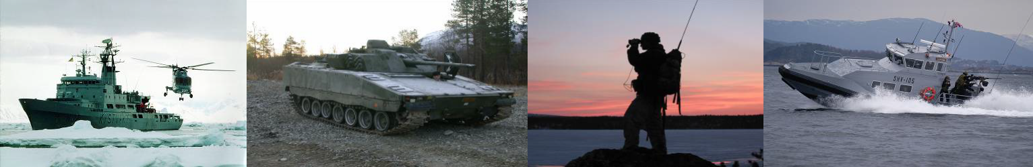

OMSTILLINGSSAMTALE 1

1
Omstillingssamtale nr. 1 gjennomføres så snart som mulig etter at ansatte er informert om omstillingen og etter drøfting av hvilke strukturelement (organisasjonsledd) som vil bli berørt av omstillingen. Ved et innplasseringsløp kartlegges i denne samtalen oppgaver og kompetanse. Stillingsbeskrivelsen til den enkelte gjennomgås.

Dette er mal for en formell samtale. Det utelukker ikke behov for uformelle samtaler underveis i omstillingen. De er like viktige.

Samtalen danner grunnlag for de samlede personellmessige konsekvensvurderingene som skal gjøres iht Hovedavtalen i staten med tilpasningsavtale for Forsvaret, vedlegg 2 som grunnlag for drøftinger og forhandlinger

1. PERSONALIA OG TILSETTINGSFORHOLD
Etternavn |  |  | Fornavn |  |  |  | Fødselsdato
Tilsettingssvilkår |  |  | Grad/stillingsnivå |  |  |  | SAPID(Stillings-ID)
Ansattnr |  |  | Stillingsbetegnelse |  |  |  | Stillingskode (SKO)
LR/LTR |  |  | Tilsettingsdato/disponeringsdato nåværende stilling |  |  |  | Tilsettingsdato(Sivile)
Ansiennitet i grad (Befal)
2. KARTLEGGING AV KOMPETANSE
Formell utdanning
Annen opplæring/kurs/sertifisering mv
Praksis
Oppgaver i nåværende stilling (gjennomgang av stillingsbeskrivelse)
Andre opplysninger

 | 3. ANDRE FORHOLD
Hvordan oppfatter du situasjonen i dag og hvordan påvirker dette deg?
Andre forhold av betydning ift innplassering og stilling i ny organisajson?

Hvordan ser du på dine muligheter for å få ny stilling i eller utenfor Forsvaret?
Hvis arbeidsoppgavene dine endres, flyttes til annet tjenestested eller bortfaller, hvilke alternativer ser du for deg?

Kan det være aktuelt å flytte (følge med arbeidsoppgavene)? |  |  |  |  | JA | NEI | MERKNADER/KOMMENTARER
Kan det være aktuelt å ukependle?

Kan det være aktuelt å dagpendle?
Kan det være aktuelt å gå av med AFP/alderspensjon? (sivile)
Kan det være aktuelt å søke avgang på 85 års regelen? (militært personell)
Ønsker du samtaler med støttegruppen (STØG)?
Annet

Omstillingssamtale avholdt dato…………………………………………………….

Underskrift arbeidsgiver Underskrift arbeidstaker

